
未来信息创新学院
2025级电子信息科学与技术（空间信息与数字技术方向）专业本科培养方案
一. 学科专业简介
本专业源于1950年代物理系电子学实验室，试制出国内第一台电子模拟计算机，58年设无线电电子学专业，60年成立无线电电子学系，1993年调整为电子学与信息系统专业，1999年改为电子信息科学与技术专业，2012年改授工学学位。经过六十多年的发展，形成了具有良好数理基础、较强科研能力的电子信息领域人才培养平台，2019年被评为国家级一流本科专业建设点。空间信息与数字技术方向重点面向卫星互联网、人工智能赋能通信领域，培养具有全球视野和创新精神的杰出人才，引领未来科技发展。
二. 培养目标
按照“宽口径、厚基础、重能力、求创新”的人才培养要求，以“2+X+Y”（2是通识和专业教育，X是多元发展路径，Y为融合创新能力）为途径，培养具有“通识基础、专业素质、创新思维、实践能力、全球视野、社会责任”综合特质，成为引领未来的社会栋梁与专业精英。本专业培养德智体美劳全面发展，具备电子信息科学与技术的基本理论和基本知识，受到严格的科学实验训练和初步的科学研究训练，能在电子信息科学与技术、计算机科学与技术及相关领域和行政部门，从事科学研究、教学、科技开发、产品设计、生产技术或管理工作的电子信息科学与技术高级专门人才。重点培养学生在空间互联网以及人工智能技术应用等方面的专业知识和创新能力，成为推动空间信息与数字技术领域发展的中坚力量。
要求学生具有良好素质、道德修养和创新能力，具有扎实的数学、物理、外语基础，掌握电子信息科学与技术、计算机科学与技术等方面的基本理论、基本知识和基本技能与方法，具有本学科及跨学科的应用研究与技术开发的基本能力及适应社会需求的能力。毕业生应具备良好的创新思维、实践能力和国际视野，能够在复杂工程实践中解决实际问题。
三. 基本要求
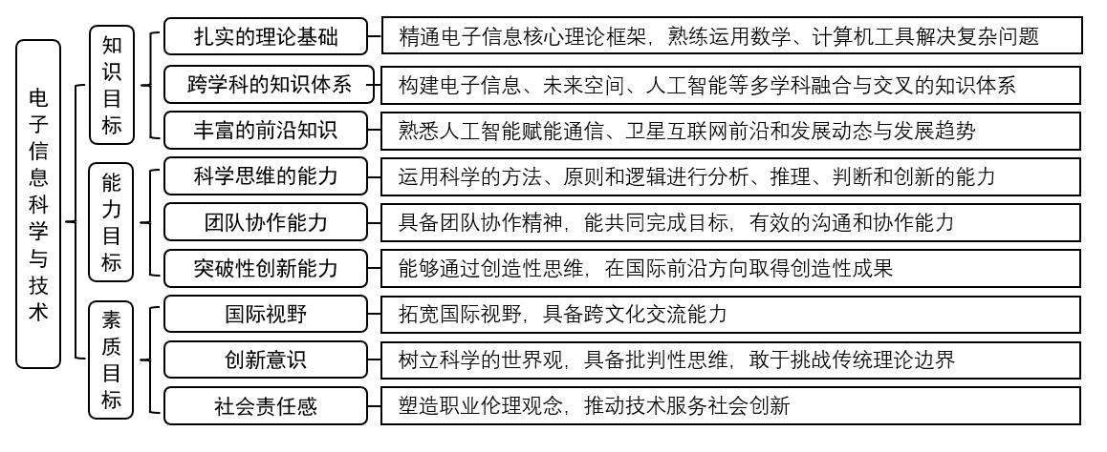
四. 修业要求
1. 修业年限：4年（类型：本科）
2. 学位授予说明：
学段 | 时间 | 授予学位 |  | 学位类型 | 专业名称 | 学段审核要求
本科生学段 | 4年级 | 工学学士 |  | / | 电子信息科学与技术（空间信息与数字技术方向） | □按照不少于总学分比例____%
 |  |  |  |  |  | R按照不少于学分数 147
 |  |  |  |  |  | R必修课组须通过 |  | 通识教育课程42学分
 |  |  |  |  |  |  |  | 专业培养课程68学分
 |  |  |  |  |  |  |  | 专业进阶模块21学分
 |  |  |  |  |  |  |  | 融合创新能力培养16学分
 |  |  |  |  |  | □其他____________________
五. 学分要求
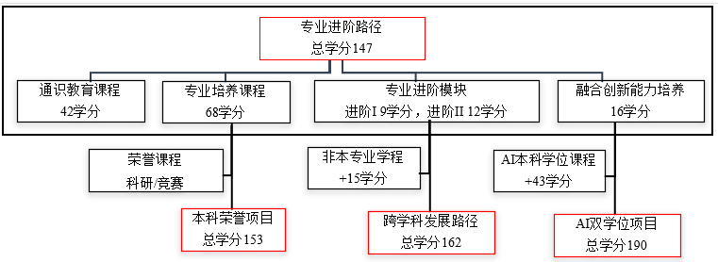
1、专业进阶路径：147学分
本路径学生需要完成147学分（含实践学分不低于37学分；含美育学分不少于2学分，其中至少在“美学和艺术史论类”或“艺术鉴赏和评论类”课程中修读1学分，并至少参与一项艺术实践活动；劳动教育不少于32学时，并满足劳动周教育要求），包括通识教育课程42学分、专业培养课程68学分、专业进阶模块修读21学分、融合创新能力培养16学分。
2、荣誉项目：153学分
在专业进阶路径基础上，修读荣誉课程不少于6门课。荣誉项目课程设置和修读要求请见信息学院“荣誉项目”实施方案。下载地址：https://jwc.fudan.edu.cn/（复旦大学教务处）专业培养-常用文档。
3、跨学科发展路径：162学分
在专业进阶路径或荣誉项目基础上，修读1个非本专业独立开设的学程15学分，具体要求见教务处学程实施方案。
4、电子信息科学与技术+AI人工智能双学士学位项目：190学分
在专业进阶路径或荣誉项目基础上，修读人工智能专业项目课程43学分。具体要求见信息学院-电子信息科学与技术-信息与计算科学（人工智能方向）双学士学位项目培养方案。
六. 学位要求
4年级结束时，如达到学士学位要求者授予工学学士学位。
（1）修满规定的学分，达到本科教学培养方案规定的各项要求。
（2）以符合学生毕业时所在专业教学培养方案规定的所有课程的有效成绩为准计算平均绩点，且此平均绩点大于或等于2.0。
（3）在此基础上，达到信息学院“荣誉证书”获得条件的授予“荣誉证书”，具体要求请见信息学院“荣誉项目”实施方案。
七. 课程体系与科研训练体系
1.课程体系
通识教育课程包括通识教育核心课程和专项教育课程；专业培养课程包括大类基础课程和专业核心教育课程，并设立了荣誉课程可供修读。
备注 | 课程代码数字部分的第一位代表了课程难度等级。
备注 | 每学期选修学分不得超过32学分。
2.科研训练体系
建立螺旋递进的全周期科研训练体系，给低年级本科生配备学业导师／拔尖导师，鼓励师生共创，通过复芏计划等项目引导学生在“做中学、学中悟、悟中创”。在1、2年级设立无学分讨论班，引导学生早进课题组轮转，培育兴趣。3-4年级在各研究小组开展科研实践训练，深度参与实验室科研项目，推荐完成1项复芏计划（FDUROP）项目（䇹政、望道、登辉和曦源），激发创新志趣。
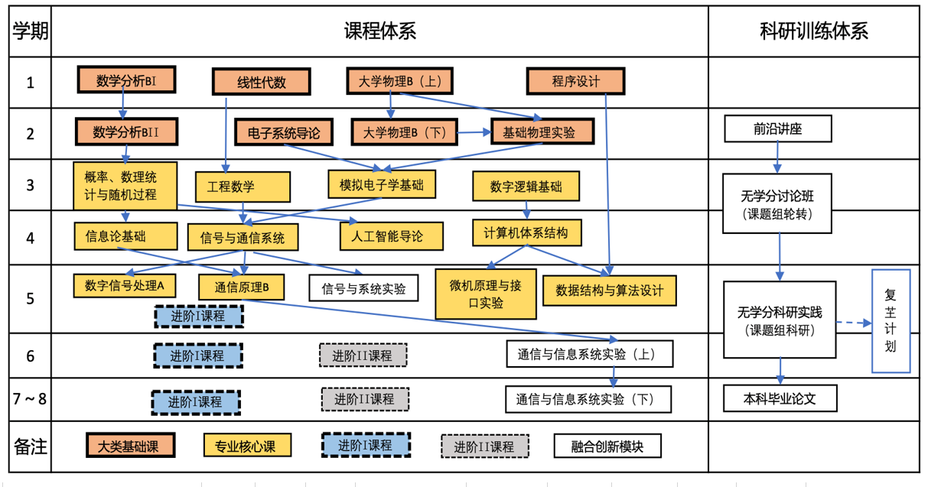
八. 课程设置与修读要求
通识教育课程包括通识教育核心课程和专项教育课程
1. 通识教育核心课程（26学分）
要求修读26学分，含思想政治理论课19学分，七大模块课程6学分（美育学分不少于2学分），大学生国家安全教育1学分。
课程/模块名称 | 学分 | 周学时 | 修读要求 | 课程代码 | 含实践学分 | 含美育学分 | 含劳动教育总学时 | 开课学期 | 研究生课程类别 | 备注
习近平新时代中国特色社会主义思想概论 | 3 | 3 | 必修 | GEIP30002 |  |  |  | 1 | /
思想道德与法治 | 3 | 3 | 必修 | GEIP20007 |  |  |  | 1 | /
中国近现代史纲要 | 3 | 3 | 必修 | GEIP20006 |  |  |  | 2 | /
马克思主义基本原理 | 3 | 3 | 必修 | GEIP40012 |  |  |  | 3 | /
毛泽东思想和中国特色社会主义理论体系概论 | 3 | 3 | 必修 | GEIP30001 |  |  |  | 4 | /
强国之路：形势、政策与使命 | 2 | 2 | 必修 | 见思想政治理论课模块课程列表 |  |  |  | 1~4 | / | 根据院系通知安排
思想政治理论课模块B组课程 | 2 | 2 | 必选 | 见思想政治理论课模块课程列表 |  |  |  |  | /
1文史经典与文化传承模块课程 | 2~3 | 2~3 | 必选6学分(每模块≤1门) | 见核心课程七大模块课程列表（回避第五模块） |  |  |  |  | /
2哲学智慧与批判性思维模块课程 | 2~3 | 2~3 | 必选6学分(每模块≤1门) | 见核心课程七大模块课程列表（回避第五模块） |  |  |  |  | /
3文明对话与世界视野模块课程 | 2~3 | 2~3 | 必选6学分(每模块≤1门) | 见核心课程七大模块课程列表（回避第五模块） |  |  |  |  | /
4社会研究与当代中国模块课程 | 2~3 | 2~3 | 必选6学分(每模块≤1门) | 见核心课程七大模块课程列表（回避第五模块） |  |  |  |  | /
6生态环境与生命关怀模块课程 | 2 | 2 | 必选6学分(每模块≤1门) | 见核心课程七大模块课程列表（回避第五模块） |  |  |  |  | /
7艺术创作与审美体验模块课程 | 2 | 2 | 必选6学分(每模块≤1门) | 见核心课程七大模块课程列表（回避第五模块） |  |  |  |  | /
大学生国家安全教育 | 1 | 2 | 必修 | GESS10001 |  |  |  |  | /
2. 专项教育课程（16学分）
要求修读16学分。
复旦大学英语水平测试 | 0 | / | 必考 | / |  |  |  |  | /
大学英语基础课程 | 0~2 | 4 | 4 | 见大学外语课程列表 |  |  |  | 1~2 | /
大学英语进阶课程 | 2 | 4 | 4 | 见大学外语课程列表 |  |  |  | 1~2 | /
大学英语高阶课程 |  |  |  |  |  |  |  | 1~2 | /
第二外语课程 | 0~2 | 4 | 4 | 见大学外语课程列表 |  |  |  | 1~2 | /
人工智能AI-B（B0类课程） | 0~1 | 0~1 | 选修 | 见人工智能课程列表 |  |  |  | 1 | / | 建议无编程基础者必修
人工智能AI-B（B1类课程） | 3 | 3 | 必修 |  |  |  |  | 2 | /
体育课程 | 4 | 8 | 必修 | 见体育课程列表 |  |  |  | 1~4 | /
军事理论 | 2 | 2 | 必修 | 见军事理论 |  |  |  | 2 | /
军事技能 | 2 | / | 必修 | 见军事技能 |  |  |  |  | /
心理健康教育 | 1~2 | / | 必选 | 见专项教育课程心理健康教育部分 |  |  |  | 1~2 | / | 总学时不少于32学时
实验室安全教育 | / | / | 必修 | 见专项教育课程实验室安全教育部分 |  |  |  |  | / | 累计不少于16学时
(一) 通识教育课程（42学分）
(二) 专业培养课程（68学分）
专业培养课程包括学科基础课程和专业核心教育课程。
1. 学科基础课程（30学分）
(1) 工学基础课程（30学分）
课程名称 | 学分 | 学时 | 修读要求 | 课程代码 | 含实践学分 | 含美育学分 | 含劳动教育总学时 | 开课学期 | 研究生学位课程类别 | 备注
数学分析BⅠ  Mathematical Analysis BⅠ | 5 | 108 | 选修 | MATH10012 | 0 | 0 | 0 | 秋 | /
数学分析BⅡ  Mathematical Analysis BⅡ | 5 | 108 | 选修 | MATH10013 | 0 | 0 | 0 | 春 | /
线性代数  Linear Algebra | 3 | 72 | 选修 | CS10003 | 0 | 0 | 0 | 秋 | /
大学物理B(上)  College Physics B I | 4 | 90 | 选修 | PHYS10003 | 0.8 | 0 | 0 | 1 | /
大学物理B(下)  College Physics B II | 4 | 90 | 选修 | PHYS10004 | 0.8 | 0 | 0 | 2 | /
基础物理实验  Fundamental Physics Experiments | 2 | 54 | 选修 | PHYS10005 | 2 | 0 | 4 | 2 | /
程序设计  Programming | 4 | 90 | 选修 | CS10004 | 2 | 0 | 0 | 1 | /
电子系统导论  Introduction to Electronic Systems | 3 | 54 | 选修 | EST10003 | 0 |  |  | 2 | /
2. 专业核心教育课程（38学分）
要求修读38学分（选修荣誉课程学分数每门加1分）。
课程名称 | 学分 | 学时 | 修读要求 | 课程代码 | 含实践学分 | 含美育学分 | 含劳动教育总学时 | 开课学期 | 研究生学位课程类别 | 备注
模拟电子学基础  Analog Electronics Foundation Course | 3 | 72 | 必修 | EST20012 | 1 |  |  | 3 | /
数字逻辑基础  Fundamentals of Digital Logic | 3 | 72 | 必修 | EST20013 | 1 |  |  | 3 | /
概率、数理统计与随机过程  Probability, Mathematical Statistics and Stochastic Process | 3 | 54 | 必修 | EST20002 | 0 | 0 | 0 | 3 | /
工程数学  Engineering Mathematics | 3 | 54 | 必修 | EST20006 | 0 |  |  | 3 | /
人工智能导论  Introduction to Artificial Intelligence | 4 | 72 | 必修 | IST20002 | 2 | 0 | 0 | 4 | /
信号与通信系统  Signal and Communication System | 3 | 54 | 必修 | EST20004 | 0 | 0 | 0 | 4 | / | 可选荣誉课程《信号与通信系统（H）》
信息论基础  Elements of Information Theory | 3 | 54 | 必修 | EST20008 | 0.5 | 0 | 0 | 4 | / | 可选荣誉课程《信息论（H）》
计算机体系结构  Computer Architecture | 3 | 54 | 必修 | EST30005 | 1 | 0 | 0 | 4 | / | 可选荣誉课程《计算机原理与体系结构（H）》
数字信号处理A  Introduction to Digital Signal Processing A | 3 | 54 | 必修 | EST30002 | 0.5 | 0 | 0 | 5 | /
微机原理与接口实验  MicroComputer Architecture and Interfacing Experiments | 3 | 72 | 必修 | EST40017 | 3 | 0 | 0 | 5 | /
数据结构与算法设计（H）  Data Structures and Algorithm Design (H) | 4 | 72 | 必修 | EST50016h | 1 | 0 | 0 | 5 | / | 荣誉课程
通信原理B  Principles of Communications (B) | 3 | 54 | 必修 | ICE30001 | 1 | 0 | 0 | 5 | / | 可选荣誉课程《通信原理（H）》
(三) 多元发展课程
包括专业进阶路径、荣誉项目、跨学科发展路径项目，要求在院系专业导师指导下选择1条发展路径，按路径要求修读课程。
1. 专业进阶路径（21学分）
修满21学分。其中专业进阶I修读9学分，专业进阶II修读12学分。
(1) 专业进阶模块（21学分）
a) 专业进阶模块I（9学分）
课程名称 | 学分 | 学时 | 修读要求 | 课程代码 | 含实践学分 | 含美育学分 | 含劳动教育总学时 | 开课学期 | 研究生学位课程类别 | 备注
统计学习  Statistical Learning | 4 | 72 | 选修 | IST30007 | 2 | 0 | 0 | 5 | /
空天信息导论  Introduction of Space Information Engineering | 2 | 36 | 选修 | ICE40007 | 0 | 0 | 0 | 5 | /
机器学习  Machine Learning | 2 | 36 | 选修 | ICE50015 | 0.5 | 0 | 0 | 5 | /
计算机通信与网络  Computer Communication and Network | 3 | 54 | 选修 | ICE50002 | 0.5 | 0 | 0 | 6 | /
信号检测与估计基础  Signal Detection and Estimation | 2 | 36 | 必修 | EST50014 | 0 | 0 | 0 | 7 | /
电子系统综合实验  Comprehensive Experiment of Electronic System | 3 | 72 | 选修 | EST40034 | 3 |  |  | 7 | /
b) 专业进阶模块II（12学分）

卫星互联网（0学分）
课程名称 | 学分 | 学时 | 修读要求 | 课程代码 | 含实践学分 | 含美育学分 | 含劳动教育总学时 | 开课学期 | 研究生学位课程类别 | 备注
互联网体系结构  Internet Architecture | 3 | 54 | 选修 | CS30049 | 0 | 0 | 0 | 6 | /
遥感原理与技术  Remote Sensing Technology and Its Applications | 2 | 36 | 选修 | ICE50008 | 0 | 0 | 0 | 6 | /
卫星互联网  Satellite Internet | 3 | 54 | 选修 | ICE50001 | 0 | 0 | 0 | 6 | /
可编程器件与硬件描述语言  Programmable Logic Device and Hardware Description Language | 2 | 36 | 选修 | EST50013 | 0.5 | 0 | 0 | 7 | /
卫星与移动通信B  Satellite and Mobile Communication B | 2 | 36 | 选修 | ICE40004 | 0 | 0 | 0 | 7 | /
无线通信  Wireless Communications | 2 | 36 | 选修 | ICE50014 | 0.5 | 0 | 0 | 7 | /
人工智能赋能通信（0学分）
课程名称 | 学分 | 学时 | 修读要求 | 课程代码 | 含实践学分 | 含美育学分 | 含劳动教育总学时 | 开课学期 | 研究生学位课程类别 | 备注
面向大模型的编程与并行学习算法  Programming and Parallel Machine Learning Algorithms for Large Models | 3 | 54 | 选修 | CS20015 | 0 | 0 | 0 | 6 | /
智能通信导论  Introduction to Intelligent Communications | 2 | 36 | 选修 | ICE50016 | 0 | 0 | 0 | 6 | /
算法设计与分析  Algorithm Design and Analysis | 3 | 72 | 选修 | ICE40002 | 1 | 0 | 0 | 6 | /
天线原理  Antenna Theory | 2 | 36 | 选修 | ICE50012 | 1 | 0 | 0 | 7 | /
电子系统设计  Electronic System Design | 2 | 36 | 选修 | EST50012 | 2 | 0 | 0 | 7 | /
智能系统设计  Intelligent System Design | 4 | 72 | 选修 | EST40015 | 4 | 0 | 0 | 7 | /
2. 荣誉项目路径（27学分）
修满27学分。要求修读荣誉课程不低于24学分（不少于6门课），且满足专业进阶模块I修读9学分、专业进阶模块II修读12学分。专业进阶模块I若有多修读学分，其可替代专业进阶模块II学分。
3. 跨学科发展路径（36学分）
修满36学分。要求在本专业专业进阶模块I修读9学分、专业进阶模块II修读12学分、1个非本专业独立开设的学程15学分。专业进阶模块I若有多修读学分，其可替代专业进阶模块II学分。
4. 创新创业路径（36学分）
修满36学分。要求在本专业专业进阶模块I修读9学分、专业进阶模块II修读12学分、1个创新创业学程15学分。专业进阶模块I若有多修读学分，其可替代专业进阶模块II学分。
5. 辅修学士学位路径（61学分）
要求修读本专业的专业进阶课程模块I修读9学分、专业进阶模块II修读12学分、1个辅修学士学位项目，辅修学士学位应与主修学士学位归属不同的本科专业大类。辅修学士学位项目课程设置详见教务处辅修学士学位项目网页。
其他
(四) 融合创新能力（16学分）
1. 教学与科研融合的实验教学体系，在专业核心课程的基础上，融合科研场景需求，在解决复杂问题的过程中培养实验技能，激发批判性思维和科研潜力。
2. 全周期的科研训练体系，在1、2年级设立前沿讲座和无学分讨论班，引导学生早进课题组轮转，培育兴趣。3年级和4年级，通过无学分科研实践，深度参与课题组的科研实践训练，激发创新志趣，并推荐（非强制）完成1项复芏计划（FDUROP）项目（䇹政、望道、登辉和曦源）。
3. 多渠道支持学生参加国内国际高水平学术交流，鼓励学生参加国内国际高水平创新竞赛。
课程名称 | 学分 | 学时 | 修读要求 | 课程代码 | 含实践学分 | 含美育学分 | 含劳动教育总学时 | 开课学期 | 研究生学位课程类别 | 备注
信号与系统实验  Experiments in Signals and Systems | 2 | 36 | 必修 | ICE40005 | 2 | 0 | 0 | 5 | /
通信与信息系统实验A  Communication and Information Systems Experiment A | 3 | 54 | 必修 | ICE30002 | 3 |  |  | 6 | /
通信与信息系统实验B  Communication and Information Systems Experiment B | 3 | 54 | 必修 | ICE40011 | 3 |  |  | 7 | /
前沿讲座  Frontiers in Information Science | 2 | 36 | 必修 | ICE50010 | 0 | 0 | 0 | 4 | /
毕业论文  Graduation Thesis | 6 | 0 | 必修 | EST40005 | 6 | 0 | 8 | 8 | /
无学分讨论班 | 0 |  | 必修 | 第3、4学期，需在各研究方向（卫星互联网、人工智能赋能通信）的无学分讨论班轮转，学期结束需获得相应方向讨论班老师签字确认。
无学分科研实践 | 0 |  | 必修 | 第5-8学期，在各研究小组开展科学研究，开展学术伦理，科研方法训练，并鼓励参与国内外学术交流，了解国际学术前沿，毕业设计需以参与研究小组的题目为基础。并推荐承担1项复芏计划（FDUROP）项目（䇹政、望道、登辉和曦源），详见复旦大学本科生学术研究资助计划管理办法。鼓励参加国内国际高水平创新竞赛

